计算机学院 软件工程 课程实验报告

实验题目：第三周工作总结 |  | 学号：201800130067
日期：2021.3.31 | 班级： 二班 | 姓名：黄一鸣
Email：1607190017@qq.com
实验目的：
1. 练习工作量估算。
2. 练习细化项目风险管理。
3. 需求引发：持续项目沟通，响应变化。
4. 完善之前的项目文档SDP，跟踪项目进展。

实验软件和硬件环境：
Laptop windows

实验步骤与内容：
1. 工作量估算：
ch3 习题12（小组讨论）。
参考书3.7（P94)皮卡地里电视广告销售系统按COCOMOII的工作量模型应用例子（结合P79-80表），估算自己项目的初始工作量（阶段1）。

2. 风险管理
ch3 习题11分析自己项目中可能存在的风险。并进一步细化风险管理（做出风险分级及应对预案）。

3. 需求引发。继续进行项目沟通，响应变化（假设发生新的需求、变化）。
讨论ch4 习题1。项目承接方继续与需求方沟通，讨论有关项目变动的问题。记录项目变动情况。

4. 对照书上项目计划内容（P87,15项），对比自己项目的SDP(软件开发计划)，查找有什么不同，进行完善。

项目跟踪。建立能反映项目及小组每个人工作的进度、里程碑、工作量的跟踪图或表。每周更新。
每个人写出自己的工作报告，组长负责汇总、提交小组报告和修改后的文档。

结论分析与体会：
个人工作：风险管理
ch3 习题11分析自己项目中可能存在的风险。并进一步细化风险管理（做出风险分级及应对预案）。
工作成果展示：
Risk | Exposure | Mitigating actions
手写汉字纠正需求模糊，未明确对练字的帮助在哪些方面 | （.30）(10)=3 days | - 让用户参与开发，提供一个协作开发环境，通过线上方式让用户切身参与到开发中来。并采取相应的激励措施，以激发用户参与的积极性。  - 开发用户界面原型  系统分析员需要借助白板、白纸等沟通方式，帮助用户清楚表述需求。然后，开发一个用户界面原型，以便用户确认需求。用户界面原型的作用仅  。  - 开需求讨论会议。集中各个开发人员的的想法和开发愿景，举办一次需求研讨会。  - 强化需求分析与评审
项目开发缺少可见性 | (.20)(30)=6 days | - 迭代开发将产品的交付过程分为多个阶段，按照功能递增式交付  每次迭代，都要充分接收用户的评审意见，以便为自我纠正。渐近式的功能交付，有利于降低开发人员的压力，增加用户的满意度，有利于增强项目的可见性，是最好的进展报告.  - 技术评审  持续集成把最终的一次大规模的集成调试过程分散到项目开发时间表的每一周、每一天、甚至每个小时。让项目中的各个人员都能够随时掌握当前的整体进度，并迅速发现集成过程中出现的问题并进行解决
新技术的引入 | (.10)(10)=1 days | - T形软件开发  在项目开发早期，开发小组应该建立系统的架构，解决关键技术难题、开发系统的基础构件，并对系统所需要应用的技术做深度探索。  - 充分论证  新技术开发是探索性很强的工作，潜在着许多失败的风险。在可行性分析阶段，要广泛搜集相关信息，设计多种可行方案，进行充分论证。在制定决策时，情报的数量和质量致关重要。掌握的信息越多、越准确，才能作出正确的的决策，项目失败的风险也就相对减少；反之，承担的风险就会增大。  - 同行经验  在探索过程中要充分利用互联网，通过搜索同行经验，往往事半功倍。
技术兼容性风险 | (.01)(5) =0.5 days | - 设计先行
性能问题 | (.01)(5) =0.5days | - 性能规划  在系统设计时，应做好前期做性能规划，对可能出现性能问题的环节做到充足的估计。在做数据库设计时，应争取DBA参与。  另外，在技术方法方面，尽可能采取一些性能优化模式，如DTO、AJAX、延迟加载等，尽可能在开发过程中解决了性能问题。不至于到了项目后期才解决性能问题，既费钱又费时。  - 性能测试  在开发过程中，要重视性能测试和压力测试，尽可能模拟现实使用环境，搭建测试平台。另外，由于开发环境的计算机往往比生产环境的计算机配置高，在做测试时应尽量找一些配置低的机器、较小的网络带宽进行测试。  - 充足的调试时间  在项目开发计划中，为后期性能优化留有余地。在对系统进行性能优化后，要进行性能测试和压力测试，可能还要做几次回归测试。因此，应该留有充足的时间和人力。
可用性问题 | (.20)(10)= 2 days | (1) 了解用户  到用户工作现场，了解目标用户使用软件的真实目的，从用户的角度、从用户的立场出发，了解如何通过软件系统替代用户的业务处理流程中，最繁琐、最容易出问题、或者是大量重复劳动的环节，让软件提高用户的工作效能和效率。  - 参与型设计  与用户协作，让用户参与用户界面的设计、评审与测试，确保用户能够全面地、及早地发现可用性等方面的问题，并及时纠正。  - 竞争性分析  通过对市场上同类竞争性产品进行分析，或者对这些产品进行实验性测试，了解这些产品的用户界面问题，从而对新系统的开发提供启发。

用case对结果进行可视化：
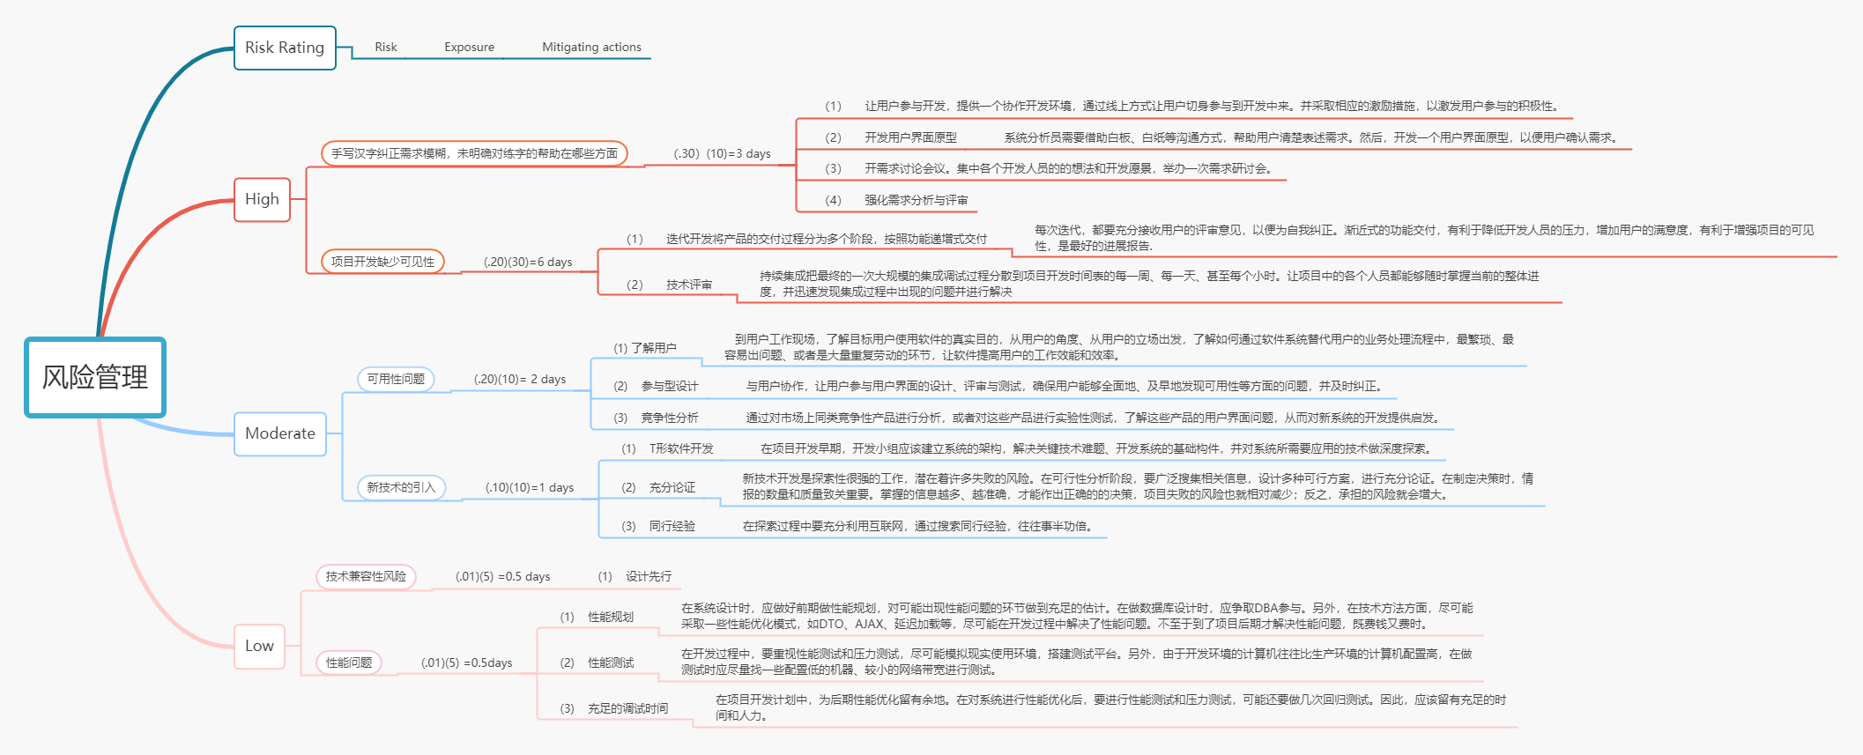

这次使用的是press on，他的特点是网页版小而轻，操作方便。
直接将做好的excel导入到网站的库中即可，然后选择主题和展示方式
系统自动匹配生成。
这样可视化之后，显示更为清晰明了，层级关系和展示更为美观直接，大大提高了工作效率。值得推荐！

就实验过程中遇到的问题及解决处理方法，自拟1－3道问答题：
一开始是在word中做的图，然后发现网页不支持.docx的格式，所以将文件另存为网页模式，然后再导入到excel中即可上传。

